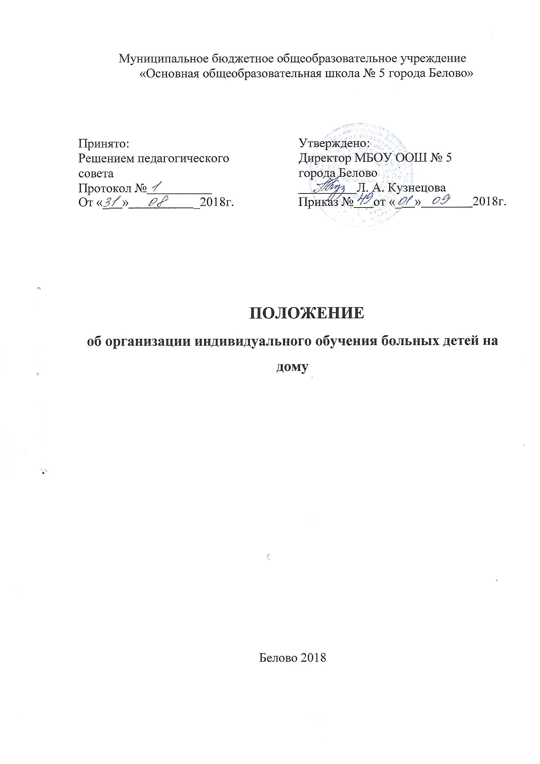

Общие положения
1.1. Настоящее Положение определяет порядок обеспечения государственных гарантий прав на образование детям, нуждающимся в индивидуальном обучении на дому по состоянию здоровья, и регулирует возникающие при этом отношения между всеми участниками образовательного процесса.
1.2. Организация индивидуального обучения детей на дому, которые по состоянию здоровья не могут временно или постоянно посещать образовательное учреждение, регламентируется следующими нормативными правовыми актами:
- Федеральным законом «Об образовании в Российской Федерации» от 29 декабря 2012 г. № 273-ФЗ (ч. 5, 6 ст. 41)
- Постановлением Коллегии Администрации Кемеровской области от 13 октября 2014 г. №413 «Об утверждении Порядка регламентации и оформления отношений государственной или муниципальной образовательной организаций и родителей (законных представителей) обучающихся, нуждающихся в длительном лечении, в части организации обучения по основным общеобразовательным программам на дому или в медицинских организациях»
- Приказом Минобрнауки России от 06.10.2009 г. №373 «Об утверждении и введении в действие ФГОС НОО» (с изменениями и дополнениями)
- Приказом Минобрнауки России от 17.12.2010 г. №1897 «Об утверждении и введении в действие ФГОС ООО» (с изменениями и дополнениями)
1.3. Участниками правовых отношений при организации индивидуального обучения на дому являются: дети, не имеющие возможности посещать общеобразовательное учреждение по состоянию здоровья; родители (законные представители) детей с ограниченными возможностями здоровья; педагогические работники, участвующие в организации обучения детей с ограниченными возможностями здоровья на дому; управление образования Беловского городского округа; общеобразовательные учреждения всех типов и видов, реализующие общеобразовательные программы.

1.4. Целью настоящего Положения является нормативное закрепление гарантий прав на общее образование детей с ограниченными возможностями здоровья путем создания организационных и иных условий при организации обучения.

Организация индивидуального обучения больных детей на дому

2.1. Индивидуальное обучение больных детей на дому организуется приказом директора школы.
2.2. Обучение осуществляется на дому или на территории школы в соответствии с заявлением родителей (законных представителей) ребенка. Максимальный общий объем недельной нагрузки, в том числе урочной и внеурочной деятельности, определяется в соответствии с федеральными государственными образовательными стандартами и федеральными государственными требованиями, санитарно-эпидемиологическими требованиями к условиям и организации обучения в МБОУ ООШ №5.
2.3. Основанием для организации индивидуального обучения больных детей на дому является письменное заявление родителей (законных представителей) на имя директора учреждения, медицинское заключение врачебной комиссии лечебного учреждения.
2.4. При назначении учителей, работающих с больными обучающимися, преимущество отдаётся учителям, работающим в данном классе.
2.5. Аттестация и перевод обучающихся осуществляется в соответствии с законом РФ «Об образовании» и локальными актами учреждения.

Финансовое обеспечение индивидуального обучения больных детей на дому

3.1. Индивидуальное обучение больных детей на дому предоставляется обучающимся бесплатно в пределах, обозначенных индивидуальным учебным планом, утвержденным приказом директора школы.
3.2. Учителям, назначенным приказом директора обучать больных детей на дому, производится оплата по фактически отработанным часам.
3.3. В случае болезни учителя администрация школы, с учётом кадровых возможностей, может произвести замещение занятий другим учителем.
3.4. В случае болезни обучающегося учитель обязан отработать не проведённые часы. Сроки отработки согласовываются с родителями.

Участники образовательного процесса

4.1. Обучающийся имеет право:
    - На получение начального общего образования, основного общего образования;
    - вносить предложения по совершенствованию образовательного процесса в администрацию общеобразовательного учреждения;
    - на уважение человеческого достоинства, свободу совести и информации, свободное выражение собственных взглядов и убеждений.
4.2. Обучающийся обязан:
    - соблюдать требования образовательного учреждения;
    - добросовестно учиться, стремиться к сознательному и творческому освоению образовательных программ.
    - уважать честь и достоинство работников образовательного учреждения;
    - соблюдать расписание занятий;
    - находиться в часы, отведённые для занятий, дома;
    - вести дневник.
4.3. Родители (законные представители) имеют право:
    - защищать законные права ребёнка;
    - обращаться для разрешения конфликтных ситуаций к администрации учреждения;
    - присутствовать на уроках с разрешения администрации учреждения;
    - вносить предложения по составлению расписания занятий, по включению в пределах выделенных часов, предметов из учебного плана школы с учётом способностей и интересов ребёнка.
4.4. Родители (законные представители) обязаны:
    - выполнять требования образовательного учреждения;
    - ставить учителя в известность о рекомендациях врача, особенностях режима;
    - создавать условия для проведения занятий;
    - своевременно, в течение дня, информировать образовательное учреждение об отмене занятий по случаю болезни и возобновлении занятий;
    - контролировать ведение дневника, выполнение домашних заданий.
4.5. Учитель обязан:
    - выполнять учебные программы с учётом склонностей и интересов детей;
    - развивать навыки самостоятельной работы с учебником, справочной и художественной литературой;
    - знать специфику заболевания, особенности режима и организации домашних занятий;
    - не допускать перегрузки, составлять индивидуальные планы;
    - своевременно заполнять журналы учёта проводимых занятий;
    - контролировать ведение дневника обучающегося.
4.6. Классный руководитель обязан:
    - согласовывать с учителями, обучающими ребёнка, родителями (законными представителями) расписание занятий;
    - поддерживать контакт с обучающимся и родителями;
    - контролировать ведение дневника.
4.7. Администрация общеобразовательного учреждения обязана:
    - контролировать выполнение учебных программ, методику индивидуального обучения, аттестацию обучающихся, оформление документации не реже 1 раза в четверть;
    - контролировать своевременность проведения занятий на дому, ведение журнала учёта обучения больных детей на дому.

Порядок управления

5.1. Общее руководство обучением больных детей на дому осуществляется заместителем директора по УВР, в чью компетенцию входят:
    - подготовка приказов об организации обучения больных детей на дому;
    - контроль за организацией и осуществлением обучения больных детей на дому.

Документация

6.1. Основанием для начала и проведения обучения больных детей на дому является приказ директора школы об организации обучения и назначении учителей.
6.2. При организации обучения больных детей на дому школа должна иметь следующие документы:
    - заявление родителей,
    - постановление ВК медицинского учреждения,
    - приказ по школе на организацию обучения на дому,
    - расписание занятий, согласованное с родителями и утверждённое заместителем директора по учебно-воспитательной работе,
    - журнал учёта проведённых занятий.

